Муниципальное казенное общеобразовательное учреждение

«Специальная школа № 78»

Классный час в рамках профориентационной работы

для обучающихся с ТМНР (6-8 лет)

**Тема: «Весну встречаем - семена сажаем».**

Составитель: Бызова Т.Н.

Новокузнецк 2023

**Тема: «Весну встречаем -семена сажаем».**

**Цель:**познакомить обучающихся о труде людей весной, в огороде; о выращивании растений и о необходимых для этого условий.  Приобщать детей к экологической культуре и к трудовой деятельности.

**Задачи:**

**Образовательные:** обогащать знания обучающихся о весенних изменениях в природе, через наглядный материал, беседу, практическую деятельность.

**Развивающиеся**: развивать у обучающихся внимание, речь и моторику, через чистоговорки, физминутку, загадки -отгадки с помощью лего-конструктора**.**

**Воспитательные**: умение слышать педагога, выполнять инструкцию педагога, принять помощь со стороны педагога в практической деятельности, в посадке семян. Вызвать положительное отношение к труду, интерес к сезонным работам в огороде.

**Оборудование:** натуральные овощи, наглядные картинки подсказки, рабочий лист с задание, лего- конструктор с отгадкой на загадку, по количеству обучающихся стаканчики под рассаду, землядля рассады, семечки (перец, помидор), лейка, и садовый инвентарь: лункообразователь, лопаточка.

**Класс ТМНР**

**Ход урока**

**Учитель:**сегодня к нам на классный час приглашена – Алёна Ивановна, мама нашей ученицы Регины. Которая принесла столько вам уже знакомых овощей, а вот где они растут? И что еще интересного … для этого нам нужно: удобно сеть на стульчики, и вместе со мной повторять слава и движения.

На лошадке –ехали, до угла доехали,

Сели на машину, до реки доехали,

На реке пароход, он до гор нас довезёт,

Дальше горы –высоко,

Сядем дружно в самолёт

В нём мотор –загудел-УУУУ

И на дачу прилетел.

**Учитель:**Дети у вас есть дача? -поднимите руку. Здорово! У всех дача, всех можно назвать –дачниками, или ещё называют людей, которые работают на огороде –садовник. А человек, который засеивает большие поля овощами, и создаёт новые семена для овощей- его называют АГРОНОМ. В какое время года садовник и агроном начинают готовится к огороду? Для этого вместе дружно похлопаем и повторим чистоговорки:

На –на –на -к нам пришла Весна!!!

Ля –ля –ля -семенам нужна земля!

Ду –ду –ду - мы работаем в саду!

**А дальше нам расскажет Алёна Ивановна.**

**Родительница:** Ребята посмотрите и найдите на картинке такие же овощи: Огурец, Перец болгарский, помидор, морковь, свекла,лук, картошка. (показывает натуральные овощи на разносе) Дети на карточках показывают овощи. А это дети тыква-большая, тяжёлая, но есть ещё маленькие декоративные тыковки-посмотрите и потрясите ими, внутри семечки шумят. Овощи — основная еда, без которой человеку не обойтись!

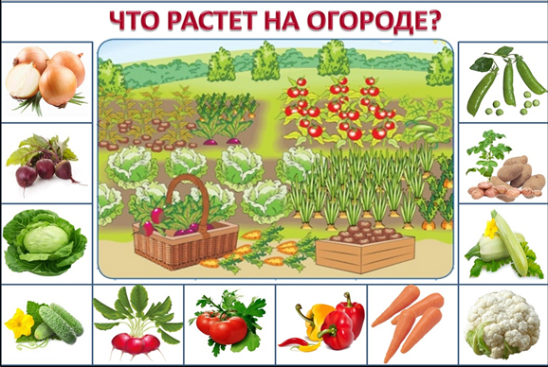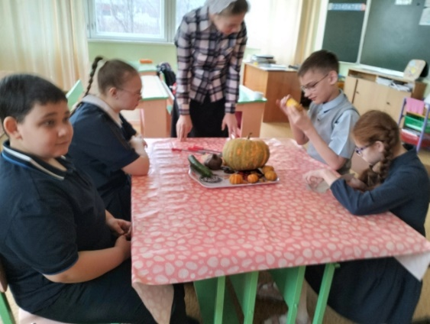

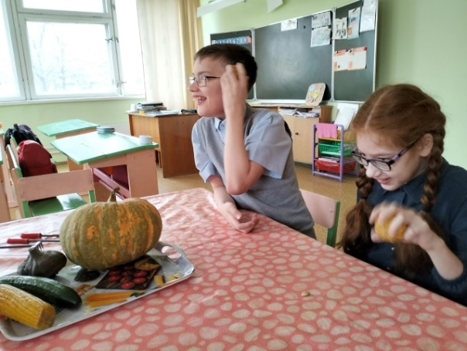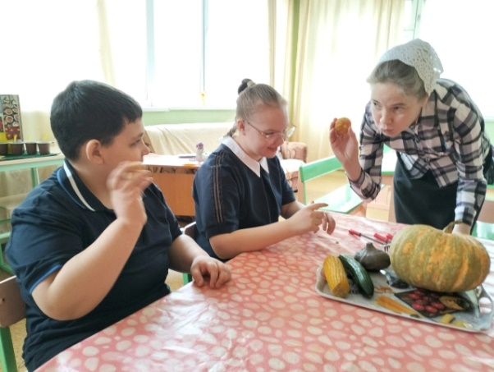

**Родительница:**Ведь наша пища большей частью состоит из растений.

А чтобы овощи выросли для этого нужно: семечко, у каждого овоща своя форма семечки и листочков, разного так же как мы с вами все разные, и имена у всех разные. Сегодня мы с вами сначала потренируемся «посадить» овощи на рабочем листе.

**Учитель:**молодцы, ребята! все овощи показали верно. А сейчас возьмите карандаш коричневого цвета и на рабочем листочке проведите линии прямые «сверху-вниз», как будто мы свами садим в землю овощи. Какой первый овощ посадили- морковь, и т.д по заданию.

Мы вместе с Алёной Ивановной помогаем детям,которые не могут самостоятельно (сопряженно с ребенком держим карандаш и проводим линии) выполнить задание.

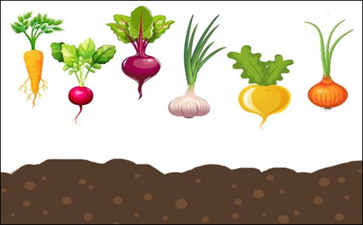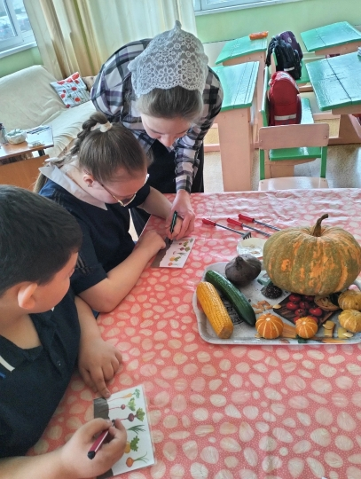

**Родительница:** Здорово у вас получилось- ребята, покажите свои работы друг другу.

Сейчас я вам загадаю загадку вы её отгадаете и соберёте из лего-конструктора, отгадку:

|  |  |
| --- | --- |
| Все мы любим кукурузу  И едим ее от пуза  Молодую, сочную  Мягонькую -сладкую | Над землей зелёный хвост  Под землею красный нос  Зайчик уплетает ловко.  Как зовут ее…? |
| Золотая голова  Велика, тяжела  Золотая голова  Отдохнуть прилегла  Голова велика  Только шея тонка | В длинном домике зеленном  Много кругленьких ребят  Меж собой они знакомы  И все рядышком сидят. |
|  |  |

Мы вместе с Алёной Ивановной помогаем детям, собрать отгадку по образцу, лего-конструктор.

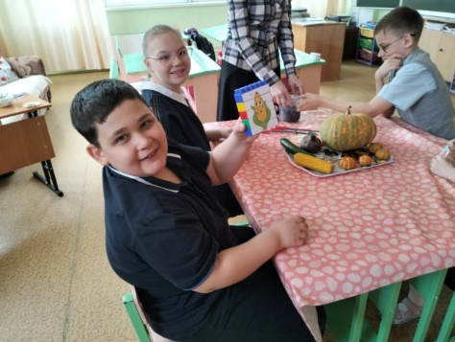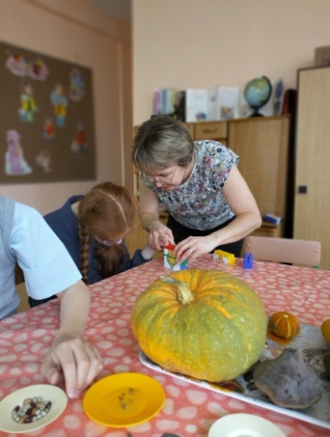

**Учитель:**вот сколько с вами повторили овощей, и загадки по отгадывали.

Как любой садовник и агроном ранней весной уже начинает сеять семена в горшочки, стаканчики. Вот и Алёна Ивановна для нас заранее посеяла перец болгарский, который мы с вами будем садить каждый в своем стаканчике. Для работы понадобится тазик с землёй, лопаточка, стаканчик и вот такой интересный предмет-называется-лункообразователь, те делает углубление в земле, для –перца, и лейка с водой.

Вместе с Алёной Ивановной с каждым учеником насыпаем землю лопаточкой в стакан, лункообразователем образуем лунку, поливаем из лейки, пересаживаем –перец, засыпаем землёй.

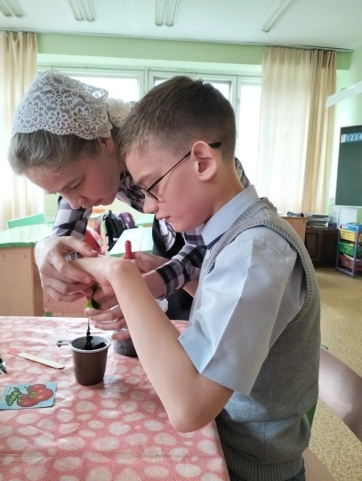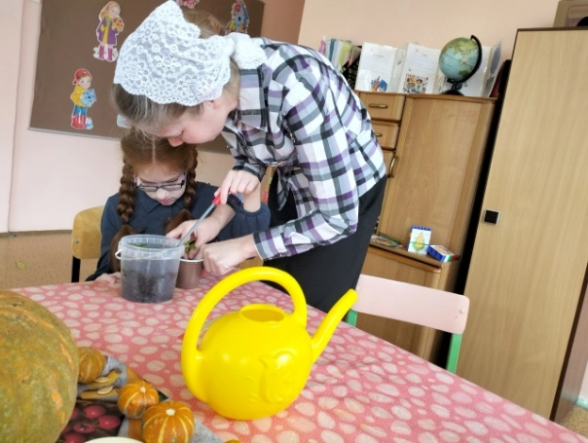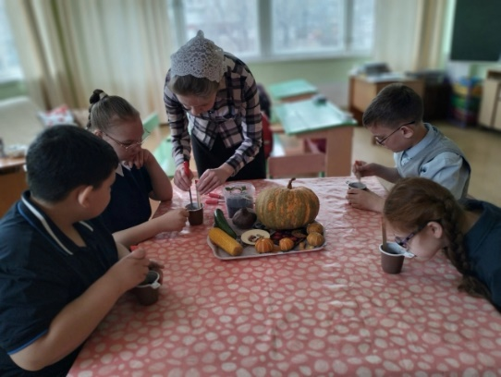

После завершения посадки педагог обращается к обучающимся:  
 –Вот мы с вами посадили  -перец рассаду, а что надо делать, чтобы вырос хороший урожай?  
показываю на лейку- обязательно нужно поливать его. Прятать от прямых лучей солнца, а то листики высохнут.

**Родительница**: - Какие же вы молодцы! Славно потрудились! Будем ухаживать и ждать урожая.

Овощи — настоящая кладовая витаминов, минеральных солей и других полезных веществ, необходимых человеку. Большое всем спасибо. Всего хорошего.